Министерство науки и высшего образования Российской Федерации
Федеральное государственное автономное образовательное учреждение
высшего образования «Национальный исследовательский Нижегородский государственный университет им. Н.И. Лобачевского»

Институт Информационных технологий, математики и механики

Направление подготовки

Отчёт по лабораторной работе

Структура хранения множества

Выполнил:
студент гр. 382006-3

Смирнов Николай Владимирович.

Проверил:
старший преподаватель каф. МОСТ
Шестакова Н.В.

Нижний Новгород
2021 г.
Содержание
Введение 3
Постановка задачи 4
Руководство пользователя 5
Руководство программиста 6
Описание структуры программы 6
Описание структур данных 6
Описание алгоритмов 6
Заключение 7
Литература 8
Приложения 9
Приложение 1. Исходный код основной функции 9
Приложение 2. Классы TBitField и TSet 9

Введение
Данная лабораторная работа необходима для того, чтобы проиллюстрировать, как с помощью простой структуры битового поля можно реализовать более сложную: множество из конечного количества упорядоченных натуральных чисел, причём сделать это оптимальным образом. Кроме того, в ней показан принцип действия операции побитового сдвига и её преимущества по сравнению с операциями деления и умножения.

Постановка задачи
Необходимо реализовать структуру хранения множества, посредством ООП, используя агрегацию, операцию побитового сдвига.

Руководство пользователя
При запуске программы предлагается ввести множества А и В, элементами множества являются натуральные числа от 1 до 9 и ноль. Чтобы закончить ввод множества, необходимо ввести -1.
Если вести числа, не входящие в указанный отрезок, они просто не будут включены в множество. Вводить что-либо, кроме целых чисел не рекомендуется.
Введенные множества будут выведены на экран, затем будут выведены объединение, пересечение и дополнения множеств. Затем будут выведены битовые поля, соответствующие данным множествам и множества, полученные из этих битовых полей.
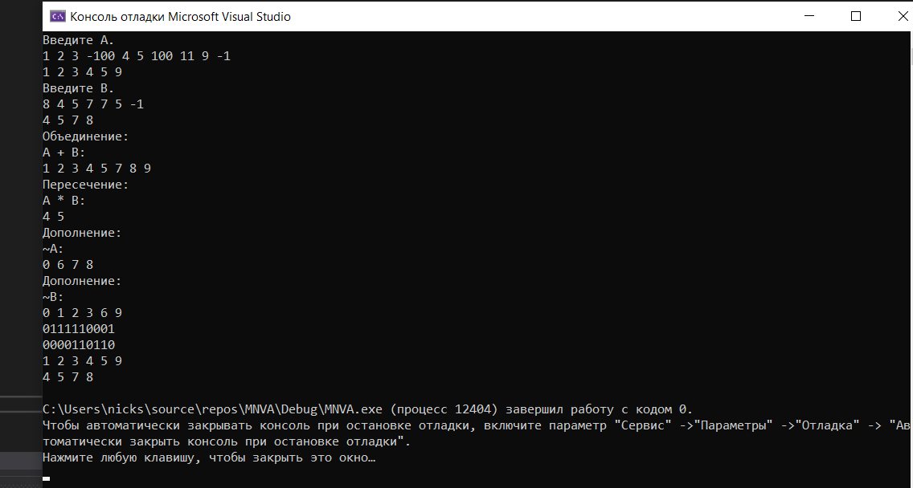

Руководство программиста

Описание структуры программы
Программа состоит из пяти модулей: "TBitField.h", "TBitField.cpp", "TSet.h", "TSet.cpp", "Sourse.cpp".
В "TBitField.h": объявление класса TBitField, реализующего битовое поле, в "TBitField.cpp" – реализация класса, в "TSet.h": объявление класса TSet, реализующего множество, " TSet.cpp" – реализация класса.
В "Sourse.cpp": программа, демонстрирующая возможности разработанных классов.

Описание структур данных
В программе используются два класса: TBitField и TSet.
Полями класса TBitField являются:
Целочисленная переменная Bitlen – количество бит в поле, массив беззнаковых целочисленных значений pMem, целочисленная переменная Memlen – размер массива.
Методами класса TBitField являются:
Приватные GetMemIndex и GetMemMask, позволяющие получить индекс в массиве и маску для заданного бита.
Публичные конструктор, создающий поле заданной длины, и конструктор копирования, методы SetBit и ClrBit, позволяющие устанавливать и удалять заданные биты, GetBit (получить бит), вывод объекта класса из потока, перегрузка операции приравнивания, методы GetBitlen (получить значение поля Bitlen), GetMemlen (получить значение поля Memlen), GetpMem, позволяющий получить значение заданного индекса массива, SetpMem, позволяющий установить значение заданного индекса массива, и деструктор.

Полями класса TSet являются:

Целочисленная переменная MaxPower (максимальная мощность множества) и объект класса TBitField под названием BitField.

Методами класса TSet являются:
Публичные конструктор, создающий множество заданной максимальной мощности, конструктор копирования, конструктор преобразования типа из TBitField, перегрузка оператора преобразования типа в TBitField, методы InsElem и DelElem позволяющие устанавливать и удалять объекты множества, IsMember позволяет проверить объект на наличие, перегрузки сравнения, добавления и удаления объекта, суммирования (объединения) и произведения (пересечения) и дополнения множеств, ввода в поток и вывода из потока.

Описание алгоритмов
Описание алгоритмов, применяющихся в программе:
Чтобы получить индекс бита с известным номером в массиве целочисленных значений, используется побитовый сдвиг вправо на 5.
Чтобы получить маску для бита с известным номером, используется побитовый сдвиг единицы влево на число равное логическому умножению этого номера на 31.
Чтобы установить бит с известным номером в битву поле, используется логическое сложение элемента из массива целочисленных значений с соответствующим индексом и его битовой маскию.
Чтобы очистить бит используется логическое умножение элемента массива целочисленных значений соответствующих индексом и отрицания маски.

Заключение
В данной лабораторной работе нами была реализована структуру хранения множеств, посредством ООП, используя агрегацию класса, реализующего битовое поле, в классе, реализующем множество, операция побитового сдвига, используемая в этой работе являет собой пример оптимизации программы.

Литература
- Столлингс, В. Структурная организация и архитектура компьютерных систем, 5-е изд.: Пер. с англ. — М.: Издательский дом «Вильямс», 2002. — 896 с.: ил. — Парал. тит. англ.
- Johnson M. Superscalar Microprocessor Design. — Englewood Cliff, New Jersey: Prentice Hall, 1991.
- Касперски К. Техника оптимизации программ. Эффективное использование памяти. — СПб.: БХВ-Петербург, 2003. — 464 с.: ил.
- Stone H. High performance Computer Architecture. — Reading, MA: Addison-Wesley, 1993.
- Tullsen D.M., Eggers S.J. Effective Cache Prefetching on a Bus-Based Multiprocessor. — ACM Transactions on Computer Systems, pp. 57-88, Feb 1995.
- Chandra D., Guo F., Kim S., Solihin Y. Predicting inter-thread cache contention on a chip multi-processor architecture. — Proceedings of the 11th International Symposium on High Performance Computer Architecture (HPCA), pp. 340–351, Feb 2005.
- Press W., Teukolsky S., Vetterling W., Flannery B. Numerical Recipes in C. The Art of Scientific Computing. Second Edition. — Cambridge University Press, 1992.
- Камаев А.М., Сиднев А.А., Сысоев А.В. Об одном подходе к анализу эффективности приложений // Труды 50-й научной конференции МФТИ «Современные проблемы фундаментальных и прикладных наук»: Часть I. Радиотехника и кибернетика. - М.: МФТИ, 2007.
- Debugging and performance monitoring. Intel® 64 and IA-32 Architectures Software Developer’s Manual. Volume 3B: System Programming Guide, Part 2. May 2007. — [http://www.intel.com/products/processor/manuals/]
- Юнаковский А.Д. Начала вычислительных методов для физиков. – Н. Новгород: ИПФ РАН, 2007.

Приложения

Приложение 1. Исходный код основной функции
#include <iostream>
#include <clocale>
#include "TBitField.h"
#include "TSet.h"

using namespace std;

int main()
{
setlocale(LC_ALL, "Rus");
TSet A(10);
cout << "Введите A." << endl;
cin >> A;
cout << A << endl;

TSet B(10);
cout << "Введите B." << endl;
cin >> B;
cout << B << endl;

cout << "Объединение:" << endl;
cout << "A + B:" << endl;
cout << A + B << '\n';
cout << "Пересечение:" << endl;
cout << "A * B:" << endl;
cout << A * B << '\n';
cout << "Дополнение:" << endl;
cout << "~A:" << endl;
cout << ~A << '\n';
cout << "Дополнение:" << endl;
cout << "~B:" << endl;
cout << ~B << '\n';

TBitField a(A);
cout << a << endl;

TBitField b(B);
cout << b << endl;

TSet A1(a);
cout << A1 << endl;

TSet B1(b);
cout << B1 << endl;
}

Приложение 2. Классы TBitField и TSet
TBitField.h

#include <ostream>
#pragma once
using namespace std;
typedef unsigned int TELEM;
class TBitField
{
int Bitlen;
TELEM* pMem;
int Memlen;
int GetMemIndex(const int n)const;
TELEM GetMemMask(const int n)const;
public:
TBitField(int len);
TBitField(const TBitField& bf);
void SetBit(const int n);
void ClrBit(const int n);
int GetBit(const int n)const;
friend ostream& operator << (ostream& os, const TBitField& bf);
TBitField& operator=(const TBitField& bf);
int GetBitlen()const;
int GetMemlen()const;
int GetpMem(const int n)const;
void SetpMem(const int n, const int q);
~TBitField();
};

TBitField.cpp

#include "TBitField.h"

int TBitField::GetMemIndex(const int n) const
{
return n >> 5;
}

TELEM TBitField::GetMemMask(const int n) const
{
return 1 << (n & 31);
}

void TBitField::SetBit(const int n)
{
if ((n > -1) && (n < Bitlen))
pMem[GetMemIndex(n)] |= GetMemMask(n);
}

void TBitField::ClrBit(const int n)
{
if ((n > -1) && (n < Bitlen))
pMem[GetMemIndex(n)] &= ~GetMemMask(n);
}

int TBitField::GetBit(const int n) const
{
if ((n > -1) && (n < Bitlen))
{
if ((pMem[GetMemIndex(n)] & GetMemMask(n)) > 0)
{
return 1;
}
}
return 0;
}

TBitField::TBitField(int len)
{
Bitlen = len;
Memlen = (len + 31) >> 5;
pMem = new TELEM[Memlen];
if (pMem != nullptr)
{
for (int i = 0; i < Memlen; i++)
pMem[i] = 0;
}
}

TBitField::TBitField(const TBitField& bf)
{
Bitlen = bf.Bitlen;
Memlen = bf.Memlen;
pMem = new TELEM[Memlen];
if (pMem != nullptr)
for (int i = 0; i < Memlen; i++)
pMem[i] = bf.pMem[i];
}

TBitField& TBitField::operator=(const TBitField& bf)
{
Bitlen = bf.Bitlen;
if (Memlen != bf.Memlen)
{
Memlen = bf.Memlen;
if (pMem != nullptr) delete[] pMem;
pMem = new TELEM[Memlen];
}
if (pMem != nullptr)
for (int i = 0; i < Memlen; i++)
pMem[i] = bf.pMem[i];
return *this;
}

int TBitField::GetBitlen() const
{
return Bitlen;
}

int TBitField::GetMemlen() const
{
return Memlen;
}

int TBitField::GetpMem(const int n) const
{
if ((n < 0) || (n > (Memlen - 1)))
{
return 0;
}
else return pMem[n];
}

void TBitField::SetpMem(const int n, const int q)
{
if ((n < 0) || (n > (Memlen - 1))) {}
else pMem[n] = q;
}

TBitField::~TBitField()
{
delete[] pMem;
}

ostream& operator<<(ostream& os, const TBitField& bf)
{
for (int i = 0; i < bf.Bitlen; i++)
{
if (bf.GetBit(i))
os << '1';
else os << '0';
}
return os;
}

TSet.h

#include "TBitField.h"
#pragma once
class TSet
{
int MaxPower;
TBitField BitField;
public:
TSet(int n);
TSet(const TSet& s);
TSet(const TBitField& bf);
operator TBitField();
void InsElem(const int Elem);
void DelElem(const int Elem);
int IsMember(const int Elem);

int operator == (const TSet& s);
TSet& operator = (const TSet& s);
TSet operator + (int Elem);
TSet operator - (int Elem);
TSet operator + (const TSet& s);
TSet operator * (const TSet& s);
TSet operator~();

friend ostream& operator << (ostream& os, const TSet& s);
friend std::istream& operator>>(istream& stream, TSet& s);
};

TSet.cpp

#include "TSet.h"
#include <iostream>

TSet::TSet(int n) : MaxPower(n), BitField(n) {}
TSet::TSet(const TSet& s) : MaxPower(s.MaxPower), BitField(s.BitField) {}
TSet::TSet(const TBitField& bf) : MaxPower(bf.GetBitlen()), BitField(bf) {}

TSet::operator TBitField()
{
TBitField temp(BitField);
return temp;
}

void TSet::InsElem(const int Elem)
{
BitField.SetBit(Elem);
}

void TSet::DelElem(const int Elem)
{
BitField.ClrBit(Elem);
}

int TSet::IsMember(const int Elem)
{
return BitField.GetBit(Elem);;
}

int TSet::operator==(const TSet& s)
{
if (MaxPower == s.MaxPower)
{
int q = 1;
int m = BitField.GetMemlen();
for (int i = 0; i < m; i++)
{
q = (BitField.GetpMem(i) == s.BitField.GetpMem(i));
if (q == 0) return 0;
}
return 1;
}
else return 0;
}

TSet& TSet::operator=(const TSet& s)
{
MaxPower = s.MaxPower;
BitField = s.BitField;
return *this;
}

TSet TSet::operator+(int Elem)
{
BitField.SetBit(Elem);
return *this;
}

TSet TSet::operator-(int Elem)
{
BitField.ClrBit(Elem);
return *this;
}

TSet TSet::operator+(const TSet& s)
{
int a, b, c;
if (MaxPower > s.MaxPower)
{
a = MaxPower;
}
else
{
a = s.MaxPower;
}

TSet res(a);

if (MaxPower > s.MaxPower)
{
b = s.BitField.GetMemlen();
for (int i = 0; i < b; i++)
{
res.BitField.SetpMem(i, (BitField.GetpMem(i) | s.BitField.GetpMem(i)));
}
c = BitField.GetMemlen();
for (int i = b; i < c; i++)
{
res.BitField.SetpMem(i, BitField.GetpMem(i));
}
}
else
{
b = BitField.GetMemlen();
for (int i = 0; i < b; i++)
{
res.BitField.SetpMem(i, (BitField.GetpMem(i) | s.BitField.GetpMem(i)));
}
c = s.BitField.GetMemlen();
for (int i = b; i < c; i++)
{
res.BitField.SetpMem(i, s.BitField.GetpMem(i));
}
}
return res;
}

TSet TSet::operator*(const TSet& s)
{
int a, b, c;
if (MaxPower > s.MaxPower)
{
a = MaxPower;
}
else
{
a = s.MaxPower;
}

TSet res(a);

if (MaxPower > s.MaxPower)
{
b = s.BitField.GetMemlen();
for (int i = 0; i < b; i++)
{
res.BitField.SetpMem(i, (BitField.GetpMem(i) & s.BitField.GetpMem(i)));
}
c = BitField.GetMemlen();
for (int i = b; i < c; i++)
{
res.BitField.SetpMem(i, 0);
}
}
else
{
b = BitField.GetMemlen();
for (int i = 0; i < b; i++)
{
res.BitField.SetpMem(i, (BitField.GetpMem(i) & s.BitField.GetpMem(i)));
}
c = s.BitField.GetMemlen();
for (int i = b; i < c; i++)
{
res.BitField.SetpMem(i, 0);
}
}
return res;
}

TSet TSet::operator~()
{
int a = MaxPower;
TSet res(a);
int b = BitField.GetMemlen();
for (int i = 0; i < b; i++)
{
res.BitField.SetpMem(i, ~BitField.GetpMem(i));
}
return res;
}

ostream& operator<<(ostream& os, const TSet& s)
{
int q = 0;
int a = s.BitField.GetBitlen();
for (int i = 0; i < a; i++)
{
if (s.BitField.GetBit(i))
{
os << i << ' ';
q = q + 1;
}
}
if (q == 0)
{
os << "пустое множество";
}
return os;
}

std::istream& operator>>(istream& stream, TSet& s)
{
int a = s.BitField.GetBitlen();
int b = -2;

do
{
stream >> b;
s.BitField.SetBit(b);
} while (b != -1);
if (b == -1) return stream;

}

